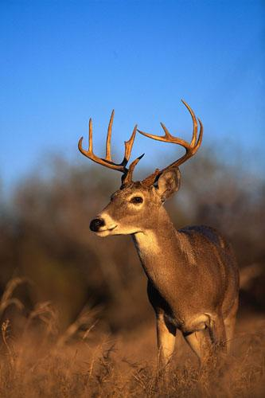
С трана Оления - сказочная и очень-очень красивая.
Т ам всегда тепло, солнечно и цветут прекрасные цветы.
Р адостно и здорово жить в такой стране!
А нга – «фея смеха» подарила этой стране веселье,
Н алия – «фея мелодии» подарила этой стране чудесную музыку,
А ббина – «фея природы» подарила этой стране чистые прозрачные озёра и
зелёные леса.

О собенно прекрасна страна Оления летом!
Л етом леса Олении особенно приветливы, а озёра особенно прозрачны и чисты.
Е льник в центре Олении оживлён душистым запахом настоящих ёлок!
Н ежные листочки висят на нарядно одетых в зелень деревьях.
И ногда там дует легкий ветерок, но он совсем не сильный и дует только для
прохлады.
Я думаю, в стране Олении царит гармония и радость. Олени бегают по лесам,
наслаждаются чистым воздухом, общаются друг с другом и никогда
не ссорятся!

Я представила в виде страны Олении мой родной край –
Нижний Новгород.

Полоскина Ольга
Ученица 4 «В» класса Лицей № 8

